 | 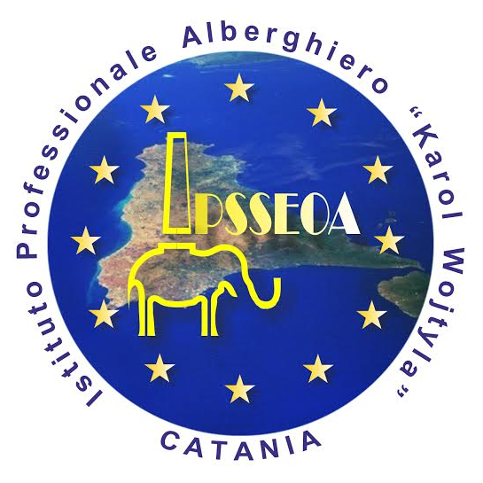 | 

INVITO

La F.I.G.C. Delegazione Provinciale di Catania, unitamente al Settore Scuola Sport CIP di Catania, promuove anche per l’anno scolastico 2014-2015 il Progetto il “Special Football Cup”, torneo di Calcio a 5 Integrato Misto per gli Istituti di Primo e Secondo grado.

Sono lieti di invitare la S.V. Ill.ma alla Giornata di in-formazione e presentazione del progetto
Che si svolgerà Venerdì 14 novembre 2014 ore 10:00
Presso l’Aula Magna dell’Istituto IPSSAR “K. Wojtyla” Via Lizio Bruno n° 1 Catania

